СОГЛАСОВАНО УТВЕРЖДЕНО
Директор МКОУ Пятилеткинская СОШ на Совете актива РДШ
_____________________________

- 09. 2019г приказ №

ПЛАН
работы РДШ
МКОУ Пятилеткинская СОШ
реализующей деятельность общероссийской государственной детско-юношеской организации

Ст вожатая Давлетова Рукият Вахмурадовна

Срок реализации: 2019 - 2020 учебный год

Цель и задачи: Создать условия для самореализации личности учащегося через решение следующих задач:
• сделать школьную жизнь обучающихся 1-11 классов интересной и полезной, радостной и красивой через участие каждого в классных, школьных мероприятиях, в городском, региональном и российском конкурсном движении, в работе кружков, студий, спортивных секций школы и внешкольных учреждений;
• развить мастерство, талант, опыт коллективной творческой деятельности, качества лидера в каждом обучающемся;
• привить ценностное отношение к миру, жизни, природе, культуре, родине, людям, школе, друг к другу, к себе через участие каждого в общественной жизни класса, школы, поселка; через работу в органах самоуправления школьной жизнью, через участие в РДШ.
Направления деятельности РДШ:
- личностное развитие
- гражданская активность
- военно-патриотическое
- информационно-медийное
- экологическое

Направление «Личностное развитие»

Популяризация ЗОЖ
- формирование у детей позитивного отношения к здоровому образу жизни;
- присвоение созидающей здоровье философии;
- формирование активной жизненной позиции по отношению к здоровью, проявляющейся в поведении и деятельности и осознанном противостоянии разрушающим здоровье факторам.

Творческое развитие
- стимулирование творческой активности школьников;
- предоставление возможности школьникам проявить себя, реализовать свой потенциал и получить признание;
- координация воспитательных усилий на разных этапах творческого процесса;
- контроль реализации творческого развития школьников.

Популяризация профессий
- стимулирование и мотивация школьников к личностному развитию, расширению кругозора в многообразии профессий;
- формирование у школьников представлений о сферах трудовой деятельности, о карьере и основных закономерностях профессионального развития;
- формирование у школьников универсальных компетенций, способствующих эффективности в профессиональной деятельности;
- способности к коммуникации (в устной и письменной формах) для решения задач взаимодействия;
- способности работать в коллективе, учитывать и терпимо относиться к этническим, социальным и культурным различиям;
- способности к самоорганизации и самообразованию.

Направление «Гражданская активность»
- сохранять и развивать исторически сложившиеся дружеские отношения народов России, сплачивать в едином федеративном государстве, содействовать развитию национальных культур и языков Российской Федерации;
- способствовать формированию активной жизненной позиции школьников;
- формировать у школьников осознанное ценностное отношение к истории своей страны, города, района, народа;
- развивать у детей чувство патриотизма, национальной гордости за свою страну;
- стимулировать социальную деятельность школьников, направленную на оказание посильной помощи нуждающимся категориям населения;
- организовывать акции социальной направленности;
- создавать условия для развития детской инициативы;
- оказывать помощь учреждениям культуры в организации и проведении мероприятий;
- оказывать помощь и содействие в проведении мероприятий экологической направленности;
- активизировать стремление школьников к организации деятельности в рамках работы поисковых отрядов.
Направление «Военно-патриотическое»
- совместно с ответственными педагогами сформировать школьную систему нормативно-правового обеспечения деятельности в области военно-патриотического воспитания;
- организовать работу военно-патриотического клуба на базе ОО и вовлечь в нее детей;
- организовать профильные события, направленные на повышение интереса у детей к службе в силовых подразделениях, в том числе военных сборов, военно-спортивных игр, соревнований, акций;
- организовать проведение образовательных программ – интерактивных игр, семинаров, мастер-классов, открытых лекториев, встреч с интересными людьми, Героями нашего государства и ветеранами;
- обеспечить координацию военно-патриотической деятельности школы с общественными объединениями и государственными организациями в рамках социального партнерства.

Направление «Информационно-медийное»
- разработать и реализовать модели многофункциональной системы информационно-медийного взаимодействия участников РДШ;
- создать информационно-медийный центр (ИМЦ) для реализации системы информационно-медийного взаимодействия участников РДШ;
- апробировать индикаторы и критерии оценки деятельности информационно-медийного направления РДШ;
- создать систему взаимодействия с информационно-медийными партнерами.
Направление «экология»
Экология – одно из направлений деятельности Общероссийской общественно – государственной детско-юношеской организации «Российское движение школьников»,
Миссия направления: объединение девчонок и мальчишек России в экологические отряды для их системного участия в природоохранной деятельности посредством внедрения современных мотивационных механизмов экологического просвещения детей и молодёжи.
В этой группе ты:
☘️ узнаешь ПЕРВЫМ о ключевых мероприятиях направления и условиях участия в них!
☘️ найдешь своих единомышленников, которые так же, как и ты, активно развивают экологическое направление у себя в школах;
☘️ будешь в курсе всех экологических событий, проходящих в разных уголках страны
☘️ почерпнёшь много полезной и новой для себя информации о животном и растительном мире, новых технологиях и событиях в экологической сфере
☘️ получишь ответ на интересующий тебя вопрос от ведущих экспертов в этой области;
☘️ сможешь выступить с инициативным предложением по развитию и совершенствованию работы направления
Будь с Нами! Будь в Движении!
На протяжении всего года по всей России создаются школьные экологические отряды ,участвуя в деятельности которых ты сможешь не только помочь нашей планете ,но и найти новых друзей и единомышленников .
Задачи Юных экологов :воспитывать любовь к природе ,желание быть ее защитниками .

МКОУ «Пятилеткинская СОШ »

ОТЧЁТ
о проделанной работе
РДШ
за 2018 -2019учебный год

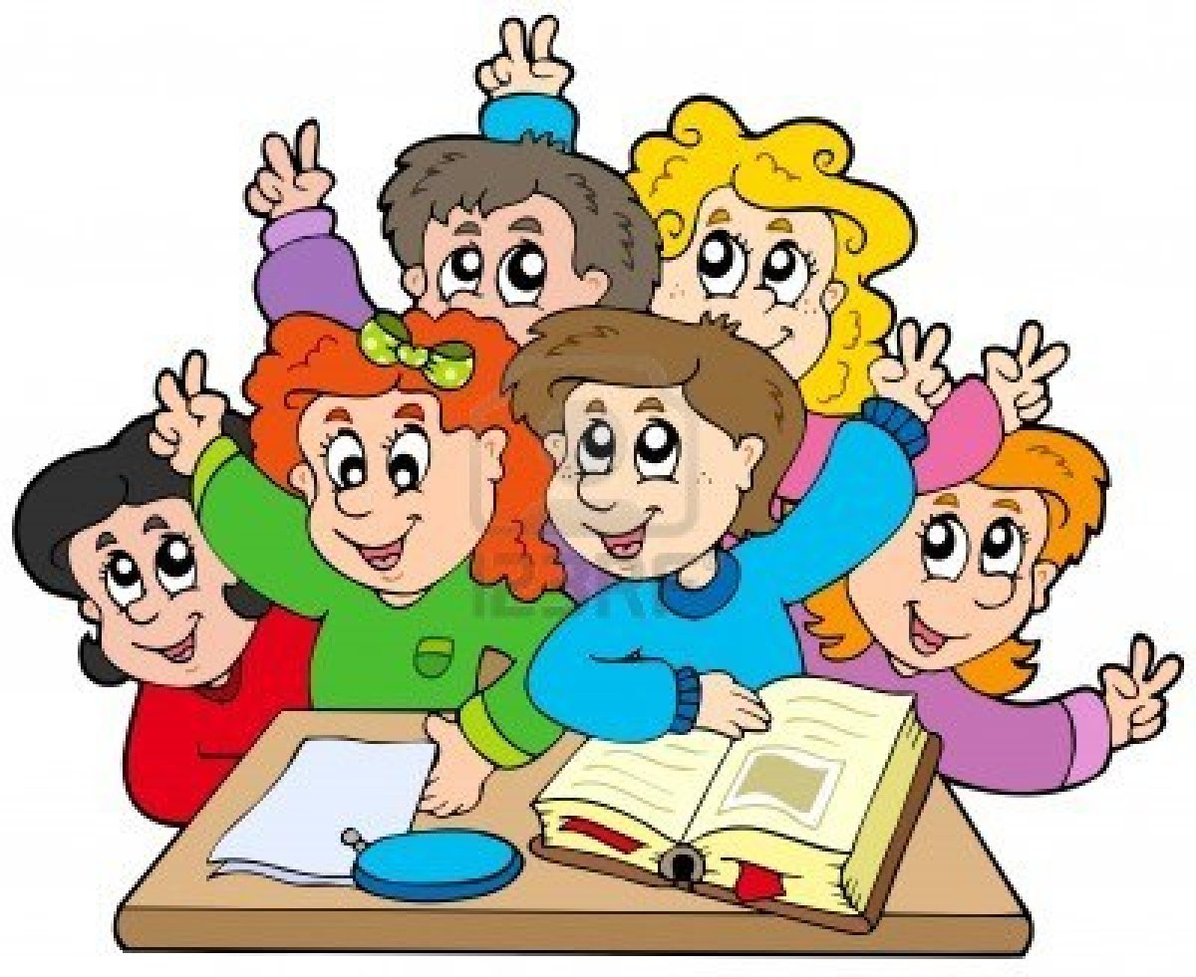

С сентября 2018года воспитательная работа в школе осуществляется через общественно-государственную детско-юношескую организацию - Российское Движение Школьников – РДШ.
Как только дети пришли в сентябре в школу, им было рассказано о РДШ и предложено вступить в ряды организации. Школьники со 2 по 4классы вступили в ряды РДШ.
29 октября 2018г на день рождения РДШ
Реализация цели РДШ предполагает решение ряда задач:
- Формирование единого воспитательного пространства, обеспечивающего реализацию взаимодействия ученического самоуправления, детского общественного объединения, партнеров РДШ для проектов деятельности участников первичного отделения РДШ.
- Использование Дней единых действий РДШ как технологии, позволяющей организовать поддержку и реализацию 5 ведущих направлений деятельности РДШ с целью развития проектной деятельности.
- Развитие системы методического сопровождения деятельности первичного отделения РДШ в отрядах.
- Формирование единой информационной среды для развития и масштабирования инновационной, проектной, социально-преобразованной деятельности РДШ.
- Разработка и апробация мониторинга качества деятельности первичных отделений РДШ.
Актив РДШ совместно с руководителем Давлетовай Р В разработал план работы отряда по пяти направлениям:
- Личностное развитие.
- Гражданская активность.
- Военно-патриотическое направление.
- Информационно-медийное направление.
- Экология
В рамках этих направлений были проведены следующие мероприятия:
Первое направление: «Личностное развитие» «Экология»
Цель организации творческой деятельности обучающихся – создать условия для всестороннего гармоничного личностного развития человека, способствующие реализации потенциала активности человека.
- Ознакомление учащихся 2-9 классов с Уставом и символикой РДШ (сентябрь).
- Концерт «Спасибо вам, учителя!» (октябрь).
- День рождения РДШ. Вступление в ряды РДШ (29 октября).
- Осенний бал (ноябрь).

- Концерт к дню Матери «Моя мама лучше всех!» (ноябрь).
- Участие в антинаркотической акции «Жизнь без наркотиков» (декабрь).
- Новогодний серпантин (декабрь).
Второе направление: «Гражданская активность»
- Сбор «Российское движение школьников!», посвященный созданию РДШ (сентябрь).
- 03.09. - день солидарности в борьбе с терроризмом. Урок мужества «Памяти жертв Беслана» (сентябрь).
- Линейка, посвящённая Дню народного единства (ноябрь).
- Акция «Улыбнись, малыш!» (декабрь).
Третье направление: «Военно-патриотическое»
Цель: Организация работы со школьниками по военно-патриотической деятельности
- Операция «Ветеран живёт рядом» (октябрь).
- Урок Мужества «День неизвестного солдата», конкурс сочинений (декабрь).
- День героев Отечества (декабрь).
Четвертое направление: «Информационно-медийное»
Цель: обеспечение мотивации и объединения школьников в современное детское движение, которое способствует воспитанию будущих граждан как коммуникативных, творческих, свободно мыслящих личностей, обладающих аналитическим мышлением, умением аргументировано отстаивать свою позицию, владеющих современными медиакомпетенциями и имеющих высокий уровень медиакультуры
- Выпуск агитационных материалов о РДШ (стенд) (октябрь).
- Тематический урок информатики в рамках Всероссийской акции «Час кода» (декабрь)
.
Направление Экология
- Есенинский детский музыкально-поэтический фестиваль-конкурс «По-осеннему шепчут листья…» (октябрь).
- Осенний бал (ноябрь).
Акция «Чистый двор» течении года

Подводя итоги прошедшего года, можно сделать вывод, что степень активности ребят РДШ была на хорошем уровне.
Участие в работе РДШ помогает ребятам стать полноценными членами общества, готовыми к самостоятельной жизни, к решению сложных социальных проблем и задач.
Исходя из анализа работы РДШ МКОУ «Пятилеткинская СОШ», необходимо отметить, что
внеурочная жизнь учащихся разнообразна и насыщена;
интересно проходят мероприятия, где используются инновационные технологии;
практически все мероприятия отражены в фотоматериалах;
в школе создана дружеская атмосфера между детьми различных классов;
сохранены все школьные традиции, которые способствуют эстетическому, физическому и патриотическому воспитанию учащихся нашей школы;
активизировано самоуправление школы.

Дата | Название события | Направление деятельности РДШ
1 сентября | День знаний | Личностное развитие
3 сентября | День солидарности в борьбе с терроризмом | Гражданская активность
30 сентября | Выборы в органы ученического самоуправления общеобразовательных организаций | Гражданская активность
Первые  выходные октября | День пожилых людей | Гражданская активность
5 октября | День учителя | Личностное развитие
4 ноября | День Народного единства | Гражданская активность
20 ноября | Всемирный день Ребенка | Гражданская активность
25 ноября | День Матери | Личностное развитие
9 декабря | День Героев Отечества | Военно-патриотическое
12 декабря | День Конституции России | Гражданская активность
23 февраля | День Защитника Отечества | Военно-патриотическое
Первое  воскресенье марта | Международный день детского телевидения и радиовещания | Информационно-медийное
8 марта | Международный женский день | Личностное развитие
18 марта | День присоединения Крыма к России | Гражданская активность
27 марта | Всемирный День театра | Личностное развитие
3-яя неделя марта | Единый день профориентации | Личностное развитие
7 апреля | Всемирный День здоровья | Личностное развитие
12 апреля | День космонавтики | Гражданская активность
27 апреля | День «Казачество на защите Отечества» | Военно-патриотическое
1 мая | Праздник весны и труда | Гражданская активность
9 мая | День Победы | Военно-патриотическое
1 июня | День защиты детей | Личностное развитие
23 июня | Международный Олимпийский день | Личностное развитие
27 июня | День молодежи | Гражданская активность
2 июля | День спортивного журналиста | Информационно-медийное
8 июля | День семьи, любви и верности | Гражданская активность
13 августа  (2-ая суббота августа) | День физкультурника | Личностное развитие
22 августа | День Государственного флага Российской Федерации | Гражданская активность

Календарь дней единых действий РДШ

План
работы в рамках Российского движения школьников
на 2019-2020год

Сентябрь
Направления деятельности | Мероприятия | Участники | Ответственные
Организационная работа | Инфочасы  "РДШ: Что? Где? Когда?"  Акция « Классное собрание» | 5 -11 классы | Ст. вожатый  Зам. директора по ВР
Организационная работа | Оформление стенда РДШ |  | Зам. дир. По ВР
Организационная работа | Семинар для классных руководителей  "Новые подходы в воспитании в условиях деятельности Всероссийской общественной детско-юношеской организации "Российское движение школьников (РДШ)" | Классные руководители  5 -11 классов | Зам.дир.по ВР
Организационная работа | Видеоролик «РДШ собирает друзей»  Формирование актива первичного отделения РДШ | 7 - 11 классы | Ст. вожатый
Личностное развитие | День единых действий РДШ  1 сентября  День Знаний:  - торжественная линейка, посвящённая началу учебного года;  - уроки знаний. | 1 - 11 классы | Ст.вожатый, классные руководители  1 - 11 классов
Личностное развитие | Выставка  "Юннат 2019" | 5 - 11 классы | Зам. дир. по ВР классные руководители  5 - 11 классов
Личностное развитие | Конкурс рисунков по ПДД  "Безопасная дорога" | 1 -4 классы | Учитель ИЗО. Классные руководители
Личностное развитие | Организация посещения спектаклей ТЮЗа | 5- 7 классы,  8 - 11 классы | Зам. дир. по ВР
Личностное развитие | В течение учебного года:  сдача норм ГТО | 1 - 11 классы | Учительфизкультуры
Гражданская активность | День единых действий РДШ  3 сентября  День солидарности в борьбе с терроризмом
Гражданская активность | Конкурс рисунков на асфальте «Мы против терроризма и экстремизма» | 1-11 классы | Учитель ИЗО
Гражданская активность | Единый урок «Наш мир без терроризма» | 1 - 11 классы | Учитель истории и обществознания
Гражданская активность | Акция «Добрые уроки» (Проведение классных часов в школах на тему:«Развитие и популяризация добровольчества среди школьников) | 7 - 11 классы | Зам. директора по ВР, члены волонтёрских отрядов
Гражданская активность | Классные часы  "Память на все времена" | 5 -7 классы | Классные руководители  5 - 7 классов
Гражданская активность | Работа по развитию добровольческого движения. |  | Зам.дир по ВР
Гражданская активность | День единых действий РДШ  30 сентября  Выборы в органы ученического самоуправления общеобразовательных организаций | 5 - 11 классы | Педагог - организатор, классные руководители  5 - 11 классов
Военно-патриотическое | 17- 22 сентября  75-ая годовщина Блакада Ленинграда
Военно-патриотическое | Акции "Ленточка ленинградской победы" стартовали торжества в честь 75-летия полного освобождения Ленинграда от фашистской блокады.  Акция "Поздравительная открытка"  (Поздравление ветеранов-земляков)  Акция «Красная гвоздика» (Возложение цветов, венков, гирлянд к памятникам и мемориальным обелискам  Акция «День добра и уважения» (Поздравление почетных жителей района) | 7-11 классы | Педагог-организатор, ст. вожатые, классные руководители  7 - 11 классов, активисты РДШ
Военно-патриотическое | Уроки мужества, посвящённые героям-освободителям | 1 - 11 классы | Классные руководители  1 - 11 классов
Военно-патриотическое | Легкоатлетическая эстафета "Победа" | 5 - 11 классы | Учителя физкультуры
Информационно-медийное | В течение года  Презентация деятельности РДШ на сайте школы | 1 - 11 классы | Учитель информатики
Информационно-медийное | В течение года  Презентация деятельности РДШ в СМИ | 1 - 11 классы | Учитель информатики,  ответственные за мероприятия

Октябрь
Направления деятельности | Мероприятия | Участники | Ответственные
Организационная работа | Создание творческих групп для реализации проектов по направлением РДШ | 7- 11 классы | Зам. директора по ВР, ст. вожатая
Личностное развитие | День единых действий РДШ  5 октября  День учителя  Проект "Мой добрый учитель"
Личностное развитие | День самоуправления | 8 - 11 класса | Зам. директора по ВР
Личностное развитие | Выпуск поздравительных газет  «Любимому учителю» | 1 - 11 классы | Учитель ИЗО
Личностное развитие | Концерт для учителей | 1 - 11 классы | Педагог-организатор
Личностное развитие | Игровая программа для учителей «В детство вместе с нами!» | Учителя | Ст.вожатая
Личностное развитие | Акция «С Днём рождения РДШ!»
Личностное развитие | Классные встречи с интересными людьми  «В мире профессий» | 8 - 11 классы | Ст. вожатый, классные руководители
Личностное развитие | Игровая программа «Дорога не место для игры» | 5 - 11 классы | Учитель физкультуры
Личностное развитие | Познавательно - игровая программа «Пусть каждый знает гражданин-пожарный номер 01» | 1 - 4 классы | Кл.руководители
Гражданская активность | День единых действий РДШ  День пожилых людей: акция "День добра и уважения" | 1 - 11 классы | Ст. вожатый, члены волонтерского отряда
Гражданская активность | Экологическая акция «Чистый двор» | 1 - 11 классы | Педагог-организатор
Информационно-медийное | 29 октября  День рождение РДШ  в соцсетях  "Мы в команде РДШ" | 5 - 11 классы | Педагог-организатор, лидеры РДШ
Информационно-медийное | Конкурс классных уголков | 5 - 11 классы | Педагог-организатор, классные руководители  5 - 11 классов

Ноябрь
Направления деятельности | Мероприятия | Участники | Ответственные
Личностное развитие | День единых действий РДШ  25 ноября  Всемирный День матери  Акция "Подари улыбку маме" | 1 -11 классы | Педагог-психолог, социальный педагог
Личностное развитие | Единый день профилактики вредных привычек | 1 - 11 классы | Педагог-организатор, педагог-психолог
Личностное развитие | Конкурс творческих работ «Дорога и дети»
Личностное развитие | Конкурс творческих работ в рамках детского 21 Международного фестиваля «Детство без границ» | 5 - 11 классы | Учитель физкультуры
Гражданская активность | День единых действий РДШ  4 ноября  День народного единства  Мероприятия по классам | 1 - 11 классы | Классные руководители  1 - 11 классов
Гражданская активность | День единых действий РДШ  20 ноября  Всемирный День ребёнка  Кругосветка  "Вместе весело шагать" | 1 - 4 классы | Педагог-организатор, социальный педагог
Информационно-медийное | Конкурс классной прессы «Свой голос» | 5 - 11 классы | Педагог-организатор,  классные руководители  5 -11 классов

Декабрь
Направления деятельности | Мероприятия | Участники | Ответственные
Организационная работа | Подготовка творческих групп для реализации проекта  "Новый год к нам мчится!" | 5 - 11 классы | Педагог-организатор
Личностное развитие | Международный день борьбы со СПИДом  Акция  "Красная ленточка" | 5 - 11 классы | Педагог-организатор, педагог-психолог
Личностное развитие | Участие в благотворительной акции «Добро без границ» | 1 - 4 классы | Учитель физкультуры
Личностное развитие | Творческий проект "Новый год к нам мчится"
Личностное развитие | Конкурс на лучшую новогоднюю игрушку | 1 - 11 классы | Классные руководители  1 - 11 классов, учитель ИЗО
Личностное развитие | Конкурс новогодних плакатов | 1 - 11 классы | Классные руководители  1 - 11 классов, учитель ИЗО
Личностное развитие | Новогоднее оформление классов | 1 - 11 классы | Классные руководители  1 - 11 классов, учитель ИЗО
Личностное развитие | Новогоднее оформление школы | 10 класс | Педагог-организатор, учитель ОБЖ
Личностное развитие | Новогоднее оформление актового зала | 11 класс | Классный руководитель  11 класса
Личностное развитие | Новогодние утренники и вечера | 1 - 11 классы | Педагог-организатор, классный руководители  1 - 11 классов
Личностное развитие | Творческие проекты РДШ
Личностное развитие | Квест-игра  «Свет Рождественской звезды» | 8 - 11 классы | Ст. вожатый
Гражданская активность | Международный день прав человека  1 декабря  Интерактивная игра  "Твои права и  обязанности - твоя свобода и ответственность" | 8 -11 классы | Учитель обществознания
Гражданская активность | День единых действий РДШ  12 декабря  День Конституции России | 1- 11 классы | Классные руководители  1 - 11 классов
Военно-патриотическое | День единых действий РДШ  2 декабря  День неизвестного солдата  День единых действий РДШ  9 декабря  День героев России | 1- 11 классы | Классные руководители  1 - 11 классов  Активисты РДШ
Информационно-медийное | Видео ролик  "Конституция РФ - наш главный закон" | 5 - 11 классы | Социальный педагог

Январь
Направления деятельности | Мероприятия | Участники | Ответственные
Личностное развитие | Коллективные классные дела на зимних каникулах | 1 - 11 классы | Классные руководители  1 - 11 классов  Актив РДШ
Личностное развитие | Ретро-дискотека «Снегопад хорошего настроения» |  | Актив РДШ
Личностное развитие | Районный тематический квест «Рождественский сюрприз» | 8 - 11 классы | Актив РДШ
Гражданская активность | Участие в районной акции  «Я – гражданин России» | 8 - 11 классы | Заместитель директора по ВР
Информационно-медийное | Конкурс медиатворчества  "Моя страница в соцсетях" | 7- 11 классы | Учитель информатики

Февраль
Направления деятельности | Мероприятия | Участники |  | Ответственные
Организационная работа | Сбор актива: распределение поручений для организации и проведению месячника патриотического воспитания | 7 - 11 классы |  | Педагог-организатор  Актив РДШ
Личностное развитие | Литературно-музыкальная композиция «Поклон тебе Солдат России» | 5 - 11 классы |  | Зам. директора по ВР
Гражданская активность | Вечер встречи выпускников | Выпускники |  | Педагог-организатор, заместитель директора по ВР
Военно-патриотическое | День единых действий РДШ  23 февраля  День защитника Отечества  Месячник военно-патриотического воспитания
Военно-патриотическое | Конкурс "А ну-ка, парни!" | 8 - 11 классы | Учитель физкультуры
Военно-патриотическое | Спортивный праздник  "Служба ратная, служба солдатская" | 1 - 4 классы | Учитель физкультуры
Военно-патриотическое | Классные мероприятия, посвящённые Дню защитника Отечества. | 1- 11 классы | Классные руководители  Актив РДШ
Военно-патриотическое | Участие в районном конкурсе  "Пою мое Отечество»" | 8 - 11 классы | Педагог-организатор
Военно-патриотическое | Выставка рисунков  «Есть такая профессия – родину защищать», посвященный Дню защитника Отечества | 5 - 9 классы | Учитель ИЗО
Военно-патриотическое | Встречи с ветеранами ВО войны, ветеранами вооруженных сил РФ | 5 - 11 классы | Зам. директора по ВР
Военно-патриотическое | Акция «Забота».  Акция «Память» | 1 - 11 классы | Педагог-организатор
Информационно-медийное | Размещение материалов месячника по военно-патриотическому воспитанию на сайте школы |  | Ответственные за мероприятия

Март
Направления деятельности | Мероприятия | Участники | Ответственные
Личностное развитие | Акции  «Помоги ближнему»,  «БлагоДарить» (адресная помощь на дому) | 1-11классы | Ст. вожатый.  Волонтёры
Личностное развитие | Проведение школьного конкурса «Пятое колесо» | 5 - 7 классы | Зам директора по ВР
Личностное развитие | Спортивный праздник  "Спортивные девчонки" | 1 - 4 классы | Учитель физкультуры
Личностное развитие | Районная музыкально-историческая композиция «Далекой войны солдат» | 7-10 классы
Личностное развитие | День единых действий РДШ  8 марта  Международный женский день
Личностное развитие | Конкурс «Мисс Весна» | 8 - 11 классы | Ст вожатый, актив РДШ
Личностное развитие | Выпуск поздравительных открыток к 8 марта | 1 - 11 классы | Учитель ИЗО
Личностное развитие | Поздравительный концерт для учителей | 1 -11 классы | Педагог-организатор  Актив РДШ
Личностное развитие | День единых действий РДШ  27 марта  Всемирный день театра | 1 - 11 классы | Классные руководители  1 - 11 классов
Личностное развитие | Районный смотр самодеятельного художественного творчества «Я вхожу в мир искусств» | 1-11 классы | Зам. директора по ВР
Личностное развитие | День единых действий РДШ  3-я неделя марта  Единый день профориентации | 8 - 11 классы | Социальный педагог
Личностное развитие | Встреча с интересными людьми «Планирование карьеры-путь к успеху» | 7 - 11 классы | Кл.руководители
Личностное развитие | Районная выставка декоративно-прикладного творчества «Волшебство детских рук» | 8 - 11 классы | Заместитель директора по ВР
Личностное развитие | Неделя детской и юношеской книги | 1 - 11 классы | Педагог-библиотекарь
Гражданская активность | День единых действий РДШ  18 марта  День присоединения Крыма к России  Инфоурок | 7 - 11 классы | Учитель истории и обществознания
Информационно-медийное | День единых действий РДШ  Первое воскресенье марта  Международный день детского телевидения и радиовещания  Инфоуроки | 1 - 11 классы | Классные руководители  1 - 11 классов

Апрель
Направления деятельности | Мероприятия | Участники | Ответственные
Организационная работа | Сбор актива подготовка проектов "Память" | 5 - 11 классы | Педагог-организатор
Личностное развитие  Экология | День единых действий РДШ  7 апреля  Всемирный день здоровья | 1 - 11 классы | Учителя физкультуры
Личностное развитие  Экология | Единый День здоровья «Встанем все на старт!» | 8 - 11 класс | Учитель физкультуры
Гражданская активность  Экология | День единых действий РКШ  12 апреля  День Космонавтики
Гражданская активность  Экология | Конкурс рисунков, посвящённых дню космонавтики | 1 - 5 классы | Педагог-организатор, учитель ИЗО
Гражданская активность  Экология | Видео-викторина  "История освоения космоса" | 5 - 11 классы | Педагог-организатор, учитель астрономии
Гражданская активность  Экология | Акция «Цветы у Обелиска» | 1 - 11 классы | Педагог-организатор, актив РДШ
Гражданская активность  Экология | Зелёные субботники по благоустройству школьного двора | 1 - 11 классы | Заместитель директора по ВР, классные руководители  1 - 11 классов
Военно-патриотическое | День единых действий РДШ  30апреля  День пожарной охраны | 1 - 11 классы | Учитель ОБЖ

Май
Направления деятельности | Мероприятия | Участники | Ответственные
Организационная работа | Сбор актива РДШ: подведение итогов года | Активы 5 - 11 классов | Педагог-организатор
Организационная работа | Общешкольная линейка, подведение итогов года, награждения | 1 - 11 классы | Заместители директора, педагог-организатор
Личностное развитие | Конкурс портфолио.  Подведение итогов конкурсов «Ученик года», «Класс года», "Спортсмен года" | 1 - 11 классы | Педагог-организатор, учителя физкультуры, классные руководители  1 - 11 классов
Личностное развитие | Праздники  "Последний звонок" | 9, 11 классы | Заместитель директора по ВР, педагог-организатор
Личностное развитие | День славянской письменности и культуры | 7-11 | Зам. директора по ВР
Личностное развитие | Праздник ДО «Планета детства» |  | Вожатый
Личностное развитие | Спортивно-игровой праздник  "Здравствуй, лето!" | 1 - 4 классы | Учитель физкультуры
Гражданская активность | День единых действий РДШ  1 мая  Праздник весны и труда | 1 - 11 классы | Классные руководители  1 - 11 классов
Военно-патриотическое | День единых действий РДШ  9 мая  День Победы  Патриотический проект «Память»
Военно-патриотическое | Уроки мужества | 1 - 11 классы | Классные руководители
Военно-патриотическое | Акция «Дань Памяти-Слава героям», «Георгиевская ленточка», «Красная гвоздика», «Эстафета Памяти». Игра квест «Страницы истории» (В рамках празднования 75-й годовщины Победы в ВОВ) | 1 - 11 классы | Педагог-организатор  Лидеры РДШ
Военно-патриотическое | Участие во Всероссийской акции "Бессмертный полк" | 1 - 11 классы | Классные руководители  1 - 11 классов
Военно-патриотическое | Участие в районной легкоатлетической эстафете | 5 - 11 классы | Учитель физкультуры
Информационно-медийное | Выпуск и размещение на сайте школы  информационного  бюллетеня  «Мы в команде РДШ | Пресс-центр | Педагог-организатор

Июнь, июль, август
Направления деятельности | Мероприятия | Участники | Ответственные
Организационная работа | Организация летнего труда и отдыха:  - Пришкольный лагерь  - Трудовые и экологические бригады  - Летняя трудовая практика на пришкольном участке  - Лагерь труда и отдыха | 1 - 10 классы | Заместитель директора по ВР, социальный педагог
Личностное развитие | День единых действий РДШ  1 июня  День защиты детей | 1 - 11 классы | Педагог организатор, актив РДШ
Личностное развитие | День единых действий РДШ  23 июня  Международный Олимпийский день | 1 - 6 классы | Начальник пришкольного лагеря
Личностное развитие | Выпускные вечера в 9, 11 классах | 9, 11 классы | Классные руководители
Личностное развитие | День единых действий РДШ  13 августа  День физкультурника | 8 - 10 классы | Учитель физкультуры
Личностное развитие | День единых действий РДШ  8 июля  День семьи, любви и верности | 8-11 классы | Актив РДШ
Личностное развитие | День единых действий РДШ  22 августа  День Государственного флага Российской Информационный час «Флаг державы-символ славы»  Акция «Гордо реет флаг России» | 8 - 10 классы | Актив РДШ
Информационно-медийное | Размещение материалов "Лето - 2020" на сайте школы

 Личностное развитие
Ответственный за направление

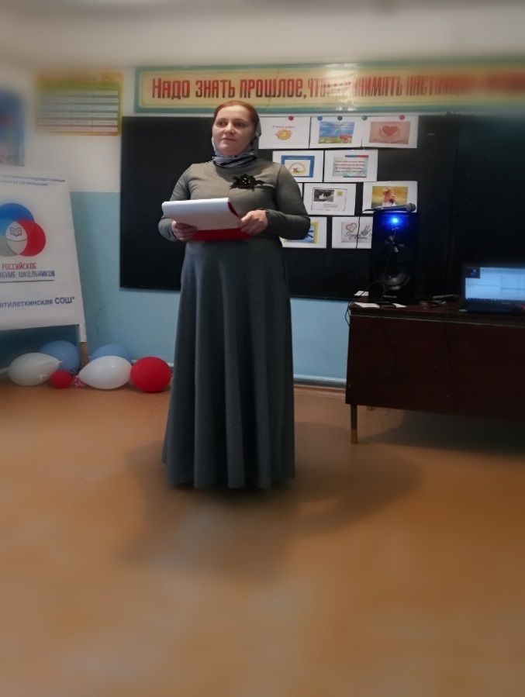
Учитель:Арзамулова Фатима Исаевна .

учащийся 8 класса. Лидер Шевхалов Мухаммед

Творческое развитие:​

Организация творческих событий - фестивалей и конкурсов, акций и флешмобов;
Развитие детских творческих проектов и продвижение детских коллективов;

Проведение культурно-образовательных программ – интерактивных игр, семинаров, мастер-классов, открытых лекториев, встреч с интересными людьми;
организация киноклубов;

Проведение культурно-досуговых программ: посещение музеев, театров, концертов; организация экскурсий;

Проведение образовательных программ по повышению квалификации инструкторского и педагогического состава, а также руководителей общественных организаций.

Популяризация ЗОЖ среди школьников​

Организация профильных событий - фестивалей, конкурсов, соревнований, акций и флешмобов;

Организация туристических походов и слетов;

Организаций мероприятия, направленных на популяризацию комплекса ГТО;
Поддержка работы школьных спортивных секций;

Развитие детских творческих проектов и продвижение детских коллективов;

Проведение образовательных программ – интерактивных игр, семинаров, мастер-классов, открытых лекториев, встреч с интересными людьми;

Проведение образовательных программ по повышению квалификации инструкторского.

Популяризация профессий:​

Проведение образовательных мероприятий и программ, направленных на определение будущей профессии – интерактивных игр, семинаров, мастер-классов, открытых лекториев, встреч с интересными людьми;

Популяризация научно-изобретательской деятельности;

Поддержка и развитие детских проектов;

Организация профильных событий – фестивалей, конкурсов, олимпиад, акций, флешмобов. Проведение образовательных программ по повышению
квалификации инструкторского и педагогического состава, а также руководителей общественных организаций.

Личностное развитие

Задачи:

1. Популяризация здорового образа жизни
- формирование у детей позитивного отношения к здоровому образу жизни;
- присвоение созидающей здоровье философии;
- формирование активной жизненной позиции по отношению к здоровью
2. Творческое развитие
- стимулирование творческой активности школьников
- контроль реализации творческого развития школьников
3. Популяризация профессий
- стимулирование и мотивация школьников к личностному развитию, расширению кругозора в многообразии профессий;
- способность к коммуникации (в устной и письменной формах) для решения задач взаимодействия
В нашей школе ответственные за направление:
Учитель:Арзамулова Фатима Исаевна

учащаяся 8 класса:

Гражданская активность

Ответственный за направление
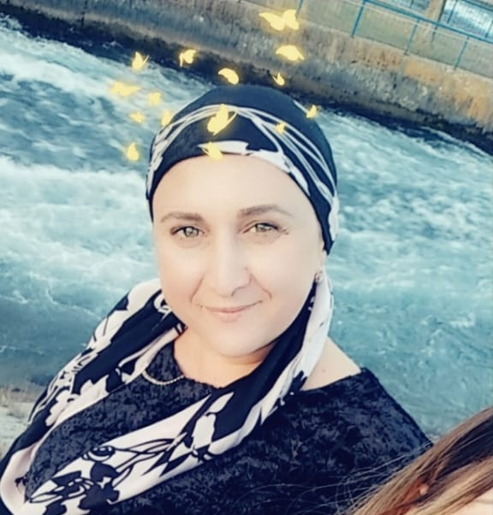
Учитель Давлтова Рукият Вахмурадовна

Учащаяся 9 кл лидер Закарьяева Самира .

Занятия добровольческой деятельностью;
Изучение и охрана природы и животных;
Знакомство с родным краем;
Зосещение и помощь в организации мероприятий в музеях, театрах, библиотеках, домах культуры;
Помощь людям пожилого возраста и всем тем, кому так нужна поддержка;
Помощь в организации спортивных и образовательных мероприятий;
Изучение истории и краеведение;
Встречи с ветеранами и Героями РФ;
Поиск пропавших без вести солдат и многое другое;
Культура безопасности.

Волонтерство:

​Экологическое волонтерство:
изучение родной природы, совмещенное с экскурсиями и экологическими походами, участие в различных инициативах по охране природы и животных.

Социальное направление:
оказание помощи социально-незащищенным группам населения ("тимуровцы") - формирование ценностей доброты,
милосердия и сострадания.

Культурное волонтерство:
оказание содействия в организации мероприятий культурной направленности, проводимых в музеях, библиотеках, домах культуры, театрах, кинотеатрах, культурных центрах, парках и т.д.

Волонтерство Победы:

добровольческая деятельность, направленная на патриотическое воспитание и сохранение исторической памяти (благоустройство памятных мест и воинских захоронений, социальное сопровождение ветеранов, участие в организации Всероссийских акций и праздничных мероприятий, посвященных Дню Победы)

.

Событийное волонтерство:

участие волонтеров в спортивных, образовательных, социокультурных мероприятиях.
Поисковая работа, направленная на сохранение памяти о подвигах Героев
Изучение истории и краеведения
Школа Безопасности – воспитание культуры безопасности среди детей и подростков.

Гражданская активность

Задачи:
- формировать у школьников осознанное ценностное отношение к истории своей страны, города, района, народа;
- способствовать формированию активной жизненной позиции школьников;
- развивать у детей чувство патриотизма, национальной гордости за страну.
В нашей школе ответственные за направление:
Ответственный преподаватель

Давлетова Р В

учащаяся 9 класса.

 Информационно-медийное
направление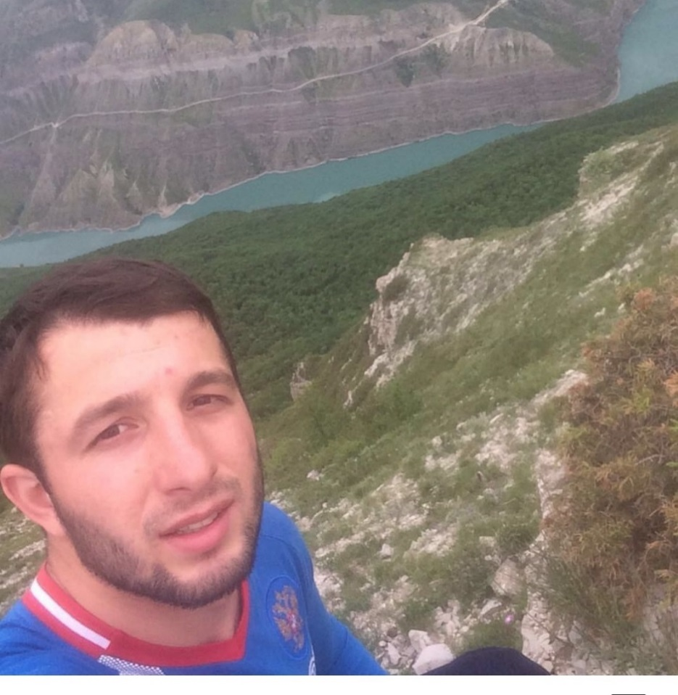

Ответственный за направление
Учитель: Информатики Гаджимагомедов М М

Лидер учащийся 11 класса Модуллаев Джабраил

​Взаимодействие СМИ, государственных и общественных институтов;
Перспективы развития направления в рамках деятельности РДШ;
Информационное развитие: создание школьных газет, подготовка материалов для местных газет и журналов, а также TV, освещение деятельности в социальных сетях, включая съемку видеороликов;
Проведение образовательных программ по повышению квалификации инструкторского и педагогического состава, а также руководителей общественных организаций;
Подготовка информационного контента для детей.

Поддержка талантливых юных журналистов;
Создание и развитие школьных медиацентров, в том числе газет и журналов, радио и телевидения, новостных групп в социальных сетях;
Повышение уровня школьных СМИ и пресс-центров;
Большая детская редакция;
Создание единого медиапространства для школьников;
Проведение пресс-конференций, фестивалей, творческих конкурсов для школьников;
Проведение образовательных программ по повышению квалификации педагогического состава, а также руководителей общественных организаций.

Информационно-медийное направление

Задачи:
- создать информационно-медийный центр (ИМЦ) для реализации системы информационно-медийного взаимодействия участников РДШ;
- разработать и реализовать модели многофункциональной системы информационно-медийного взаимодействия участников РДШ;
- создать систему взаимодействия с информационно-медийными партнерами.
В нашей школе ответственные за направление:Гаджимагомедов Магомед Гаджимагомедович

Военно-патриотическое
направление

Ответственный за направление
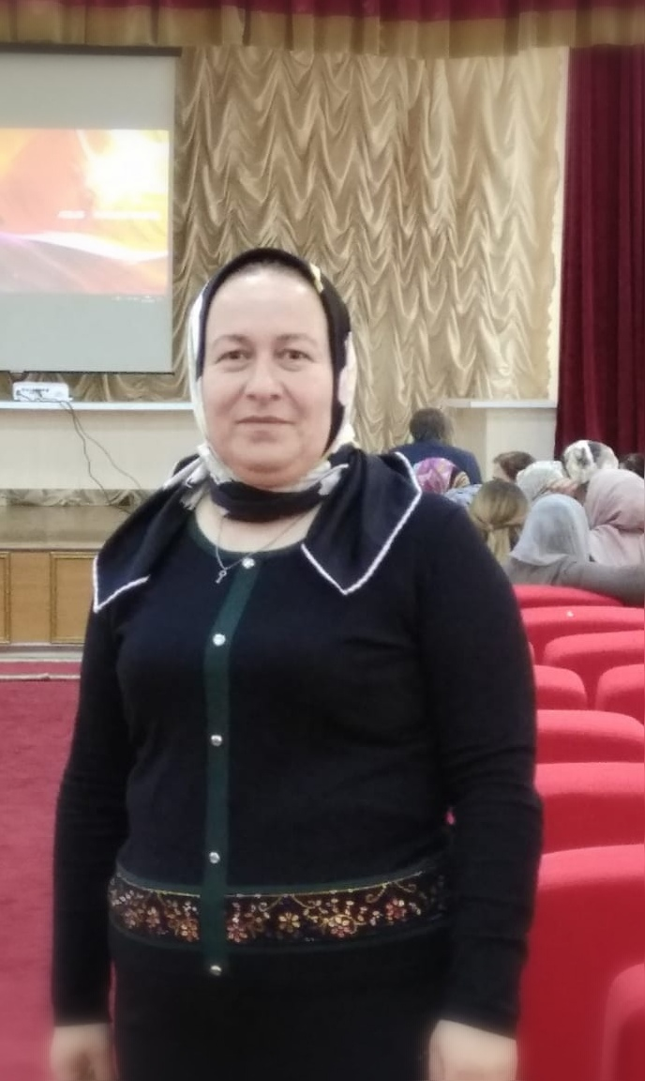

Учитель истории Лорсанова М К ..
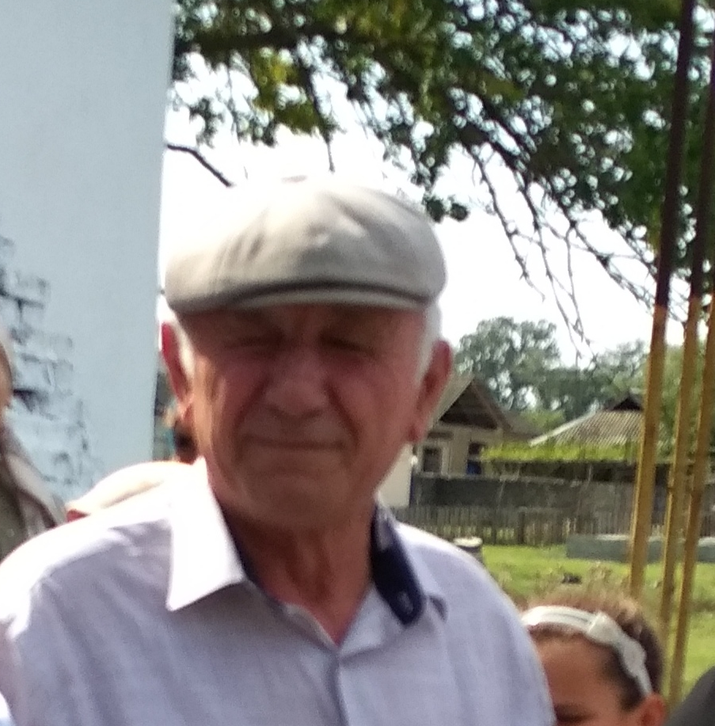

Лорсанов Д.Д
(Учитель ОБЖ)
ученица 10 класса Лидер Умархаджиев Мухаммед
Осуществляется при координации с Всероссийским военно-патриотическим движением «ЮНАРМИЯ»
​Работа военно-патриотических клубов и вовлечение в нее детей;
Организация профильных событий, направленных на повышение интереса у детей к службе ВС РФ, в том числе военных сборов, военно-спортивных игр, соревнований, акций;
Проведение образовательных программ – интерактивных игр, семинаров, мастер-классов, открытых лекториев, встреч с интересными людьми и Героями России;
Проведение образовательных программ по повышению квалификации инструкторского и педагогического состава, а также руководителей общественных организаций и военно-патриотических клубов.

Военно-патриотическое направление

Задачи:
- организовать профильные события, направленные на повышение интереса у детей к службе в силовых подразделениях, в том числе военных сборов, военно-спортивных игр, соревнований, акций;
- организовать работу военно-патриотического клуба на базе ОО и вовлечь в нее детей;
- организовать проведение образовательных программ - интерактивных игр, семинаров, мастер-классов, встреч с интересными людьми, Героями нашего государства и ветеранам.

В нашей школе ответственные за направление:

1. Популяризация здорового образа жизни
- формирование у детей позитивного отношения к здоровому образу жизни;
- присвоение созидающей здоровье философии;
- формирование активной жизненной позиции по отношению к здоровью
2. Творческое развитие
- стимулирование творческой активности школьников
- контроль реализации творческого развития школьников
3. Популяризация профессий
- стимулирование и мотивация школьников к личностному развитию, расширению кругозора в многообразии профессий;
- способность к коммуникации (в устной и письменной формах) для решения задач взаимодействия
В нашей школе ответственные за направление:

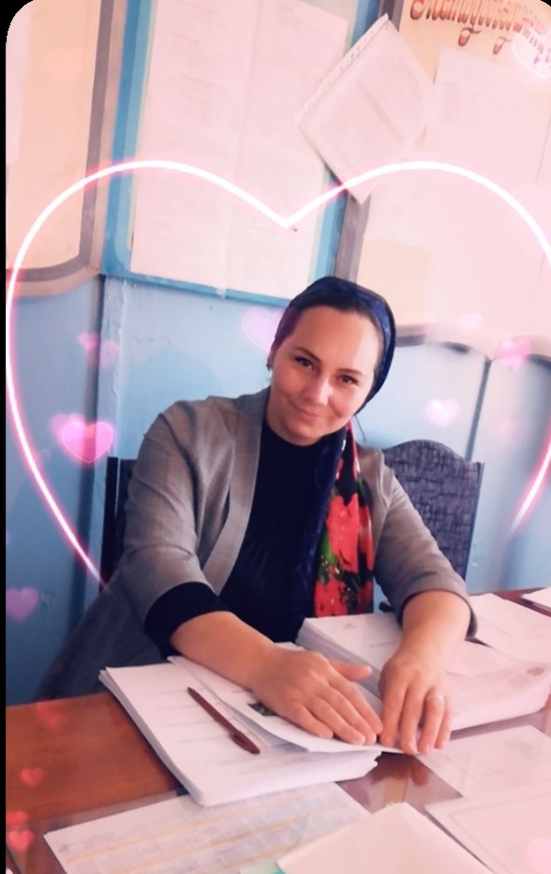
Ответственный направление учитель биологии : Гераева Зульфия
Лидер ученица 9 кл Гаджимагомедова Хава
Юные экологи РДШ
Экология – одно из направлений деятельности Общероссийской общественно – государственной детско-юношеской организации «Российское движение школьников»,
Миссия направления: объединение девчонок и мальчишек России в экологические отряды для их системного участия в природоохранной деятельности посредством внедрения современных мотивационных механизмов экологического просвещения детей и молодёжи.
В этой группе ты:
☘️ узнаешь ПЕРВЫМ о ключевых мероприятиях направления и условиях участия в них!
☘️ найдешь своих единомышленников, которые так же, как и ты, активно развивают экологическое направление у себя в школах;
☘️ будешь в курсе всех экологических событий, проходящих в разных уголках страны
☘️ почерпнёшь много полезной и новой для себя информации о животном и растительном мире, новых технологиях и событиях в экологической сфере
☘️ получишь ответ на интересующий тебя вопрос от ведущих экспертов в этой области;
☘️ сможешь выступить с инициативным предложением по развитию и совершенствованию работы направления
Будь с Нами! Будь в Движении!
На протяжении всего года по всей России создаются школьные экологические отряды ,участвуя в деятельности которых ты сможешь не только помочь нашей планете ,но и найти новых друзей и единомышленников .
Задачи Юных экологов :воспитывать любовь к природе ,желание быть ее защитниками .

Структура детского школьного объединения
"Будущее России"


Российское движение школьников



В целях совершенствования государственной
политики в области воспитания подрастающего поколения, содействия формированию личности на основе системы ценностей, присущей российскому обществу,
Указом Президента от 29 октября 2015 г.№536 была создана

Общероссийская общественно-государственная детско-юношеская организация "Российское движение школьников" (РДШ)

Ключевой фигурой организации деятельности РДШ в образовательных организациях, обеспечивающей соблюдение принципов и норм, закрепленных в Уставе РДШ, является старший вожатый.
Это и лидер, признаваемый детьми, который умеет ставить цель, планировать, стимулировать деятельность по направлениям, и наставник, профессионально мотивирующий детей к творческой деятельности.

Российское движение школьников (РДШ),
реализуя избранные ведущие направления, призвано удовлетворять жизненные потребности участников в общении, понимании, признании, защите, разнообразной деятельности; способствовать определению жизненный планов путем обеспечения личностного развития и роста, социального и профессионального самоопределения; предоставлять разносторонние возможности организации свободного времени.
Становление общероссийской общественно-государственной детско-юношеской организации РДШ предполагает гибкую постоянно обновляющуюся и развивающуюся структуру поддержки инициатив обучающихся, с учетом сложившегося опыта и традиций воспитательной деятельности.
Современные дети и подростки активно включаются в общественные отношения, участвуют в общественной деятельности наравне со взрослыми.
Естественной потребностью детского возраста является стремление к объединению. Дети, развивая в коллективных отношениях индивидуальные знания, опыт, силы и возможности, объединяются в разновозрастные сообщества с целью достижения общественно-значимой цели в различных видах деятельности.
Развитие социальной компетентности личности в детско-взрослом сообществе - взаимосвязанный процесс. С одной стороны, участник усваивает новый жизненный опыт, с другой - сам активно формирует систему социальных связей.
Очень важно, чтобы на первом этапе формирования первичных отделений РДШ активную позицию занимали сами обучающиеся - представители детских общественных объединений и ученического самоуправления.

